PROJEKAT IZ PRAKTIČNE ELEKTRONIKE

NAZIV PROJEKTA:

Senzor pozara i dima u hotelskoj sobi

TEKST ZADATKA:

Napraviti primer senzora za dim i toplotu u hotelskoj sobi i prilikom požara oglasiti alarm

MENTOR PROJEKTA:

Vladmiri Rajs

PROJEKAT IZRADIO:

Rapaić Danilo ET-01/2019

DATUM ODBRANE PROJEKTA:

17.06.2021

Sadržaj

1. Uvod 3

2. Analiza problema 4

3. Opis detalja predmeta projekta 4

3.1. Detaljan opis svih podsistema uređaja 4

1**.** RTC 7

2. MQ-3senzor 8

3. GSM 9

3.2. Slika uređaja u krajnjem stadijumu izrade 9

4. Rezultati testiranja 10

5. Zaključak 10

6. Literatura 10

7. Dodatak 10

7.1. Kod programa: 10

7.2. Algoritam rada softvera 14

# Uvod

**Ime programa**: Detektovanje požara I dima u hotelska sobi.

**Tema projekta**: Upoznavanje sa osnovnim funkicjama mikrokontrolera i senzorima koji mu omogućavaju dodatne funkcije.

**Predmet projekta**: Programiranje mikrokotrolera da može da ukaže recepciji, slanjem SMS poruke, na moguć požar u određenoj sobi radi reagovanja ili samo detektovanje dima npr. dim cigarete.

Projekat se još može koristiti i u raznim oblastima kako u industrijskim postorjenjima, gde je potrebno brzo reagovati na potencijalan požar, tako i u restoranima, školama, sportskim halama I svim drugim javnim objektima.

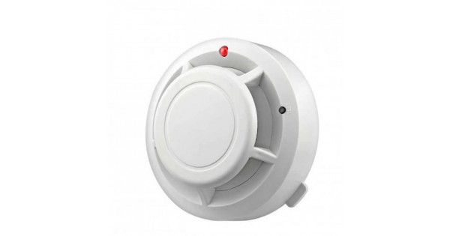

sl. 1 Detektor dima

Na slici 1 vidimo detektor dima koji je sličan našem projektu. Razlika je što on kad reaguje na bilo kakav dim uključuje sirenu. Takođe nije potrebno da se priključuje na izvor struje jer poseduje sopstvenu bateriju, koja kada je slaba upozorava tako sto pali crveni LED.

# Analiza problema

Zakonska obaveza svake kompanije jeste da ima 24/7 praćenje i nadzor sistema za dojavu požara i detekciju dima. Zato je glavni cilj našeg projekta upozoravanje zbog potencijalne opasnosti od požara, dok je sporedni cilj detekcija dima cigare ili druge vrste dima.

Vrlo često dodje do požara u nekoj hotelskoj sobi i posledice budu velike, pa ukoliko do požara dodje potrebno je reagovati na što brzi i efikasniji nacin. Zato je rešenje ovakvog tipa problema upravo senzor detekcije požara I dima. Ako dodje do zabrinjavajućeg porasta temperature u sobi ujedno sa pojavom dima pali se alarm na senzoru koji obavestava da postoji požar.

Kada dođe do uzbune manjeg prioriteta, odnosno ukoliko se detektuje samo dim od koga ne preti opasnost od požara, senzor ce upozoriti da postoji dim u toj zatvorenoj prostoriji. Ovi načini rada senzora su veoma jednostavna i prihvatljiva rešenja za suzbijanje I sprečavanje daljeg širenje požara kao i jednostavno upozoravanje na pojavu dima, npr. u prostorijama gde je zabranjeno pušenje.

Nedostatak našem projektu je čulna signalizacija, odnosno sirena koja bi se paralelno palila sa alarmom. Takođe dodatak ovom senzoru bi bilo online povezivanje sa senzorom koji gasi požar vodom. Ovo je najefikasnije rešenje za suzbijanje požara.

# Opis detalja predmeta projekta

## Detaljan opis svih podsistema uređaja

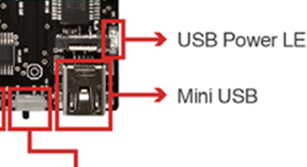

sl. 2 Deo mikrokontrolera na kom se nalazi ulaz za USB

Povezivanje mikrokontrolera sa računarom se vrši pomoću USB mini B kabela i nakon toga potrebna je instalacija odgovarajućih drajvera.

Za modelovanje projekta korsitimo Waspmote razvojni sistem.

Waspmote je bežična platforma senzora otvorenog koda („open-source“ ) koja je posebno fokusirana na primenu režima male potrošnje kako bi čvorovi senzora bili potpuno autonomni i napajani baterijom, nudeći promenljiv vek trajanja izmedju 1 i 5 godina u zavisnosti od radnog ciklusa.

Poseduje mogućnost više tipova komunikacije, kao što su GPRS, GSM, WiFi, BlueTooth...

Hardverske specifikacije:

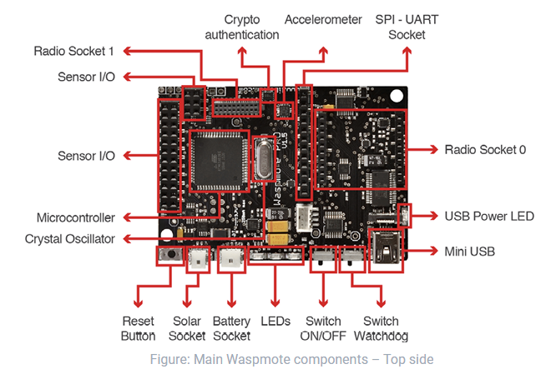

sl. 3.1 Gornja strana Waspmote mikrokontrolera

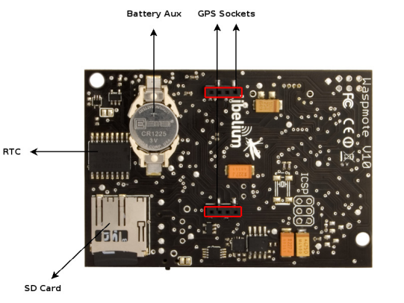

sl. 3.2 Donja strana Waspmote mikrokontrolera

**Specifikacije Waspmote okruzenja:**

* Mikrokontroler: Atmega1281
* Frekvencija: 14.7456 MHz
* SRAM: 8kB
* EEPROM: 4kB
* FLASH: 128kB
* SD kartica: 2 GB
* Težina:20g
* Dimenzije: 73.5 x 51 x 13 mm
* Temperaturni opseg: [-30 ℃, +70 ℃]*

**Tehnička specifikacija:**

* Minimalni radni napon povezanog baterijskog izvora: 3V3
* Maksimalni radni napon povezanog baterijskog izvora: 4V2
* USB napon punjenja baterije: 5V
* Maksimalna struja na USB konektoru: 480 mA
* Apsolutne maksimalne vrednosti:
* Napon n a bilo kom I/O pinu: [-0.5, +3V8]
* Maksimalna struja za bilo koji I/O pin: 40 mA
* USB napajanje: 7V
* Napon napunjene baterije: 4V2

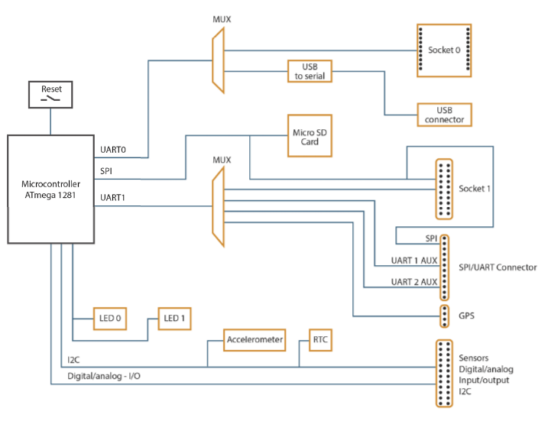

sl. 4 Blok dijagram Waspmot-a

Komponente koje se koriste u ovom programu su RTC senzor i MQ-3 senzor gasa kao i GSM koji sluzi za slanje i primanje SMS poruka.

### **RTC**

* RTC je elektronski sklop najčešće u vidu integrisanog kola koji meri vreme.​

​RTC je prisutan u gotovo svim elektronskim uređajima koji imaju potrebu da prikazuju tačno vreme.​

​ Karakteristike RTC-a:​

- realizovan kao zaseban sklop koji vodi računa isključivo o funkciji merenja vremena, njegov klok se ne opterećuje raznim prekidima i izvršavanjem programabilnog koda kao što to čini standardni mikrokontroler.​

- ima zaseban baterijski izvor koji mu omogućuje da i nakon prekida napajanja i dalje nastavi sa radom​.

- izuzetno niska potrošnja, koja obezeđuje da uz novčić bateriju uređaj bude napajan i u periodu od nekoliko godina​

- poseduje precizni eksterni oscilator 32,768 kHz koji se koristi u  quartz satovima.​

Primer inicijalizacije:

***void setup(){***

***RTC.ON();***

***}***

### **MQ-3 senzor**

* MQ-3 senzor – detektuje prisustvo I koncentraciju alkohola u vazduhu. Tip senzora je *Metal Oxide Semiconductor (MOS)* . Takodje reaguje na toplotu.

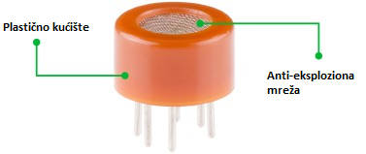



sl.5. MQ3

Anti-eksploziona zaštitna mreža obezbeđuje da zagrevajući element unutar kućišta ne prouzrokuje eksploziju budući da se ispituje zapaljivi gas (alkohol).

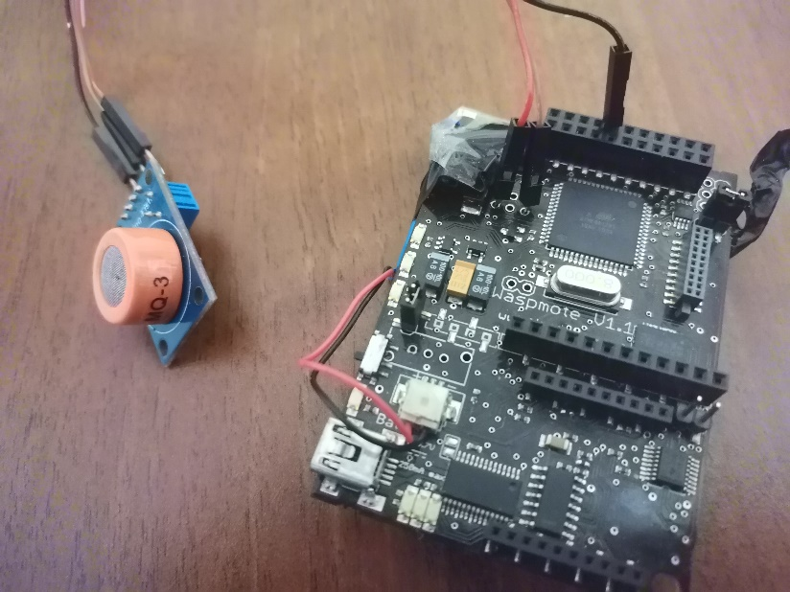



sl. 6 Nacin povezivanja MQ3 senzora sa mikrokontrolerom

### **GSM**

* GSM - Bežični modem koji funkcioniše u GSM mreži. Veoma sličan princip dial-up modemu, s tom razlikom što umesto telefonske parice koristi bežične radio talase.

GSM modem se pojavljuje u obliku PC kartice, mobilnog telefona, kao eksterni uredjaj posebne namene. GSM modem mora imati važeću SIM karticu da bi funkcionisao.

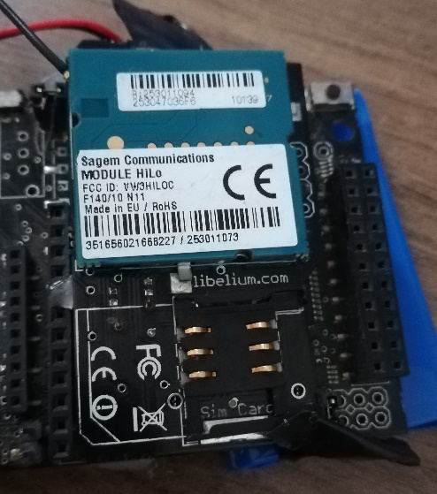

sl. 7 GSM modem

## Slika uređaja u krajnjem stadijumu izrade

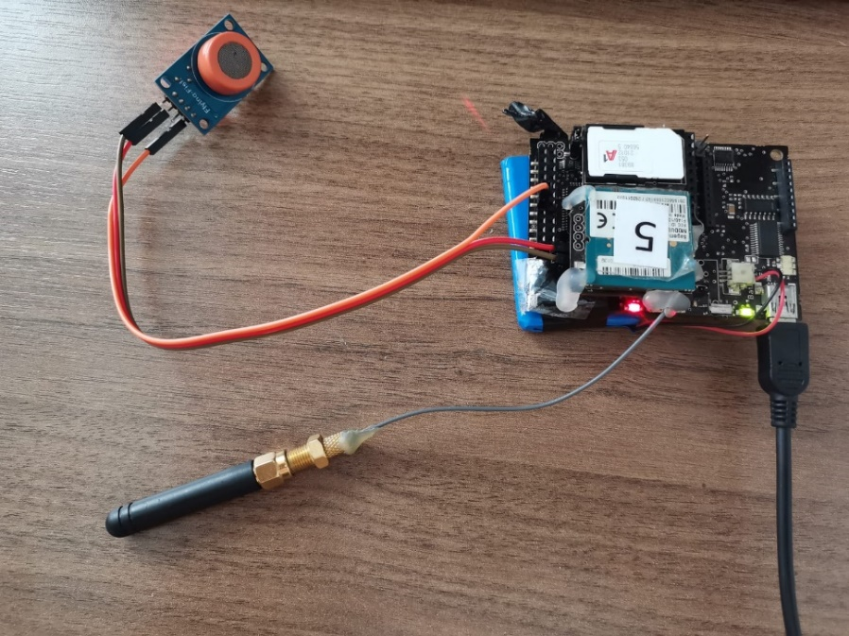

sl. 8 Izgled mikrokontrolera u krajnjem stadijumu izrade



# Rezultati testiranja

# Zaključak

Mikrokontroleri su zastupljeni u svakodnevnom zivotu i njihova namena je široka.  
Koriste se u beloj tehnici, u mobilnoj i automobilskoj industriji, za mašine u raznim fabrikama, itd.   
  
Nas projekat služi u vidu zaštite i sigurnosti od požara.

Ovo je samo jedan od primera koji mozemo da realizujemo pomocu mikrokontrolera i senzora određene namene. Detektora požara i dima je veoma zastupljen širom sveta.

# Literatura

1. <https://www.libelium.com/iot-products/waspmote/>
2. Prezentacije sa predavanja

# Dodatak

## Kod programa:

char pozar[] = "Pozar!";

int poruka;

float MQ3;

float temperatura;

int adresa = 1024;

int adresa2 = 1024;

char *Upis;

char Ispis;

char rec[30];

void setup ()

{

USB.begin ();

Utils.setLED (LED1, LED_ON); //Paljenje zelenog LED-a

RTC.ON (); //Paljenje RTC senzora

RTC.setTime ("21:06:09:04:13:35:00"); //Postavljanje vremena

USB.println (F ("Zagrevanje MQ3 senzora!"));

delay (20000); //Čekanje 20 sekundi da se MQ3 senzor zagreje

poruka = GPRS_Pro.ON ();

if ((poruka == 1) || (poruka == -3)) //Provera da li je GSM instaliran na mikrokontroleru

{

USB.println (F ("GPRS_Pro modul je spreman..."));

poruka = GPRS_Pro.check (180);

if (poruka == 1) //Provera da li je kartica validna I pravilno stavljena

{

USB.println (F ("GPRS_Pro modul je konektovan na mrezu..."));

}

else

{

USB.println (F ("Ne moze da se poveze na mrezu"));

}

}

else

{

USB.println (F ("GPRS modem nije instaliran"));

}

poruka = 0;

}

void loop ()

{

MQ3 = analogRead (ANALOG4); //Dodeljivanje vrednosti promenljivoj MQ3 sa ANALOG4 pina

USB.print (F ("Vrednost sa senzora MQ3: "));

USB.println (MQ3, DEC);

while (MQ3 > 400)

{ //Ulazak u petlju ukoliko je vrednost MQ3 senzora veca od 400

Utils.setLED (LED1, LED_OFF);

Utils.setLED (LED0, LED_ON); //Blinkanje crvene diode na svakih pola sekunde i gašenje zelene

delay (500);

Utils.setLED (LED0, LED_OFF);

delay (500);

USB.print (F ("Detektovan dim, "));

temperatura = RTC.getTemperature (); //Dodeljivanje temperature sa RTC senzora promenljivoj

if (temperatura > 100)

{ //Ulazak u petlju ukoliko je temperatura sa senzora veća od 100 stepeni

Utils.setLED (LED0, LED_ON); //Trajno paljenje crvene diode sve dok je temperatura veca od 100

// stepeni

USB.println (F ("temperatura je iznad sto stepeni.\n Oglasavam alarm u hotelu za 5 sekundi!"));

RTC.setAlarm1 ("00,00,00,05", RTC_OFFSET, RTC_ALM1_MODE4); //Postavljanje alarma da se

// oglasi za 5 sekundi

for (int i = 5; i > 0; i--)

{

USB.print (i);

USB.println (F ("..."));

delay (1000);

} //Odbroja 5 sekundi

RTC.clearAlarmFlag (); //Brisanje alarm flega

USB.println (F (“Alarm aktiviran!”));

Upis = RTC.getTime ();

for (int i = 0; /*Upis[i] != '\0' */ i < 30; i++)

{ //Upis vremena paljenja alarma u EEPROM

Utils.writeEEPROM (adresa, Upis[i]);

adresa++;

if (adresa == 4096)

{

adresa = 1024;

}

}

for (int i = 0; i < 30; i++)

{ //Ispis vremena iz EEPROM-a u string rec

Ispis = Utils.readEEPROM (adresa2);

rec[i] = Ispis;

adresa2++;

if (adresa2 == 4096)

{

adresa2 = 1024;

}

}

USB.print ("Vreme paljenja alarma je: ");

USB.println (rec); //Ispis vremena paljenja alarma na UART

if (GPRS_Pro.sendSMS (pozar, "+381695822667") == 1)

{ //Slanje poruke na odredjeni broj sa tekstom

//poruke “Pozar!”

USB.println (F ("Poruka o pozaru poslata!"));

delay (20000);

}

}

else

{

USB.println (F ("ali nema pozara. Moguc dim cigarete!"));

}

MQ3 = analogRead (ANALOG4);

Utils.setLED (LED0, LED_OFF);

}

Utils.setLED (LED1, LED_ON);

delay (1000);

}

## Algoritam rada softvera

